Zápisky z vlastivědy
hodina Vl 15.10. 2020

NĚKTERÉ EVROPSKÉ STÁTY
1. SEVERNÍ EVROPA
-má málo obyvatel, krásnou nepoškozenou přírodu, mnoho jezer,
členité pobřeží, ledovcová údolí
Hospodářství: těžba ropy, železné rudy, dřeva, rybolov
Státy:
Island
Norsko
Švédsko
Finsko
Dánsko-výroba lega
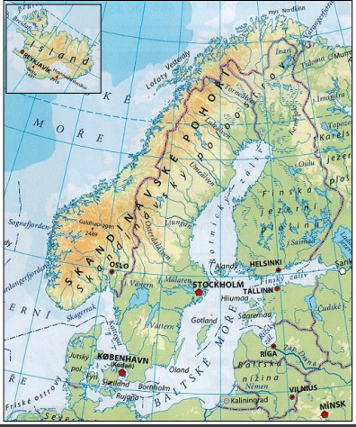

hodina 20. 10. 2020
2. ZÁPADNÍ EVROPA
-patří k nejvyspělejším částem světa, nejhustěji obydlená
oblast Evropy, používají euro (až na Velkou Británii)
Hospodářství: výroba aut, lodí, letadel, elektroniky
Státy:
Velká Británie
Irsko
Francie
Belgie
Nizozemsko =Holandsko
Lucembursko
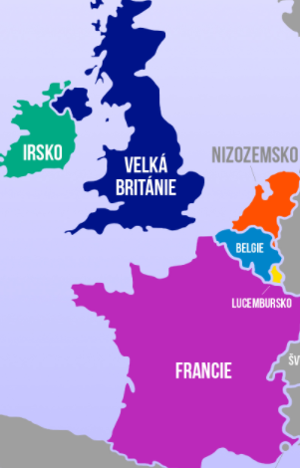

hodina 22.10. 2020
Zápisky se připravují.

